Hva skjer i desember på Småtroll
 | MANDAG | TIRSDAG | ONSDAG | TORSDAG | FREDAG
Uke 48 | 28  Tur/ juleverksted  Vi tenner 1 adventslys | 29  Møtedag | 30  Juleverksted | 1  Småkokker  Adventsamling/Trekke kalender hver dag fremmover | 2  Tur/  Disco
Uke 49 | 5  Vi tenner det 2 lys i advent  Bakedag Vi baker kakemenn på tvers sammen med Skogstroll | 6  Bakedag  Vi lager Lussekatter  På tvers sammen med Skogstroll  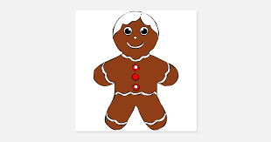 | 7  Juleverksted  Tur | 8  Julebord  For hele huset.  Barna kan pynte seg til fest denne dagen. | 9  Turdag  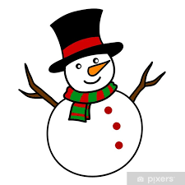
Uke 50 | 12  Vi tenner det 3. lys i Advent.  Turdag | 13  Lusia  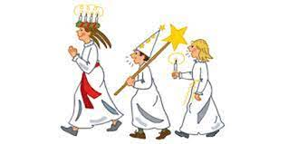 | 14  Juleverksted  Tur | 15  Småkokker  Juleverksted | 16  Nissefest  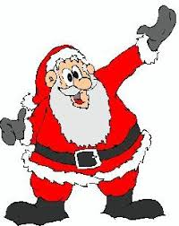  Barna kan ha på røde klær og nisselue om dere har det.
Uke 51 | 19  Vi tenner det 4. lys i Advent.  Turdag | 20  Julekos | 21  Julekos | 22  Julekos | 23  Julekos

